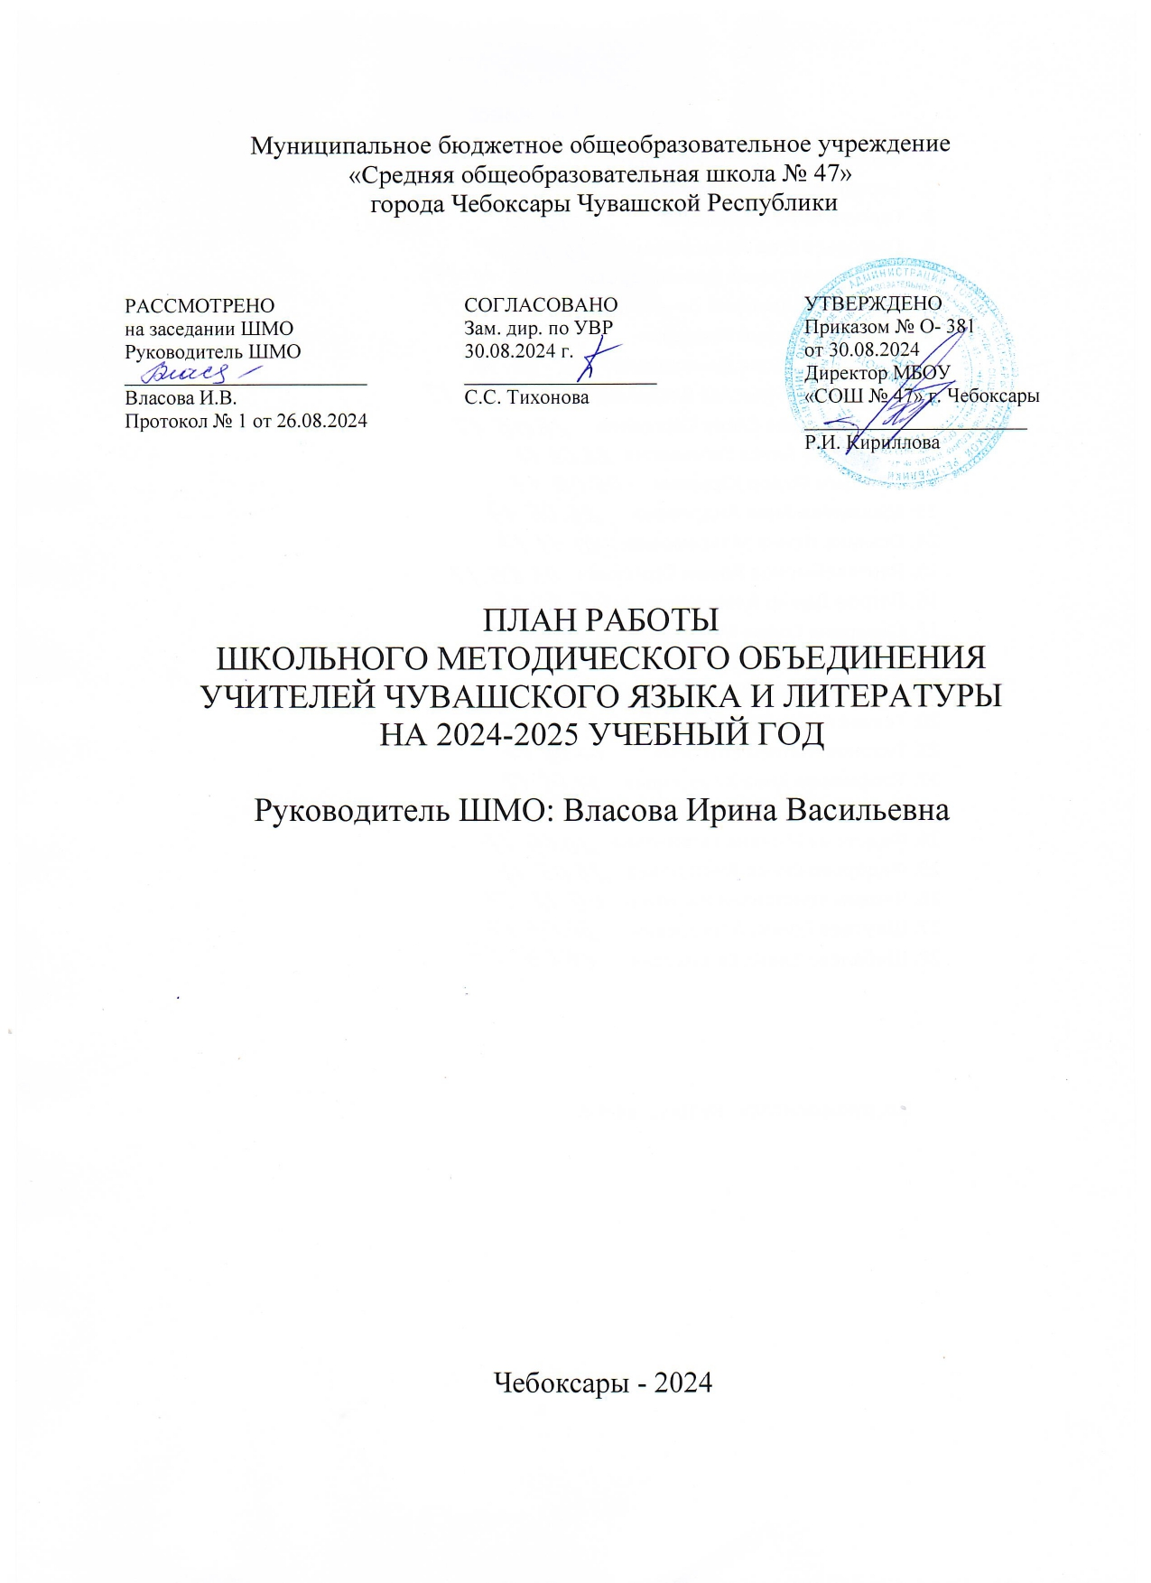

Методическая тема:

Повышение эффективности и качества обучения на основе новых подходов в условиях модернизации российского образования.

Цель работы МО: создание и организация системы образования, ориентированной на гарантированный результат (т.е. уровень обученности, обучаемости, воспитанности, отношения к чтению), каковым является развитое творческое мышление, креативность, универсальное знание.
Средством реализации этой цели считаем образовательные технологии, построенные на принципах деятельностного подхода, личностно-ориентированного и развивающего обучения.
Задачи:
- Инновационная, исследовательская деятельность педагогов МО. Освоение и внедрение новых компьютерных технологий в преподавании чувашского языка.
- Продолжить педагогические эксперименты по поиску новых технологий, форм и методов обучения.
- Внедрение в практику работы МО индивидуально-дифференцированного подхода обучения и воспитания.
- Расширять творческую учебно-исследовательскую деятельность учащихся.
- Организовать непрерывный мониторинг знаний, умений и навыков обучающихся.
- Изучать и внедрять в работу разнообразные методы повышения результатов обучения, воспитания и развития учащихся. Для этого:
- воспитывать у учащихся любовь чувашскому языку и литературе, прививать осмысленное, уважительное отношение к общечеловеческим и национальным культурным ценностям;
- формировать у учащихся твердые нравственные позиции, базирующиеся на любви к Родине, толерантности интернационализме и коллективизме, а также эстетический вкус, культуру речи и общения;
- повышать общую и читательскую культуру учащихся.
- Выявлять, изучать, обобщать и распространять творческий опыт лучших педагогов.
- Принимать участие в работе семинаров по повышению педагогического мастерства.

Кадровый состав учителей чувашского языка

№ | Ф.И.О. учителя | Дата  рожд. | Дом. адрес, телефон | Образование  (Назв.учеб. завед.,  год окончания) | Проблема, над  которой работает учитель
1. | Власова Ирина Васильевна | 11.01.74 | Пр. Максима Горького32/25 кв 178  89199720254 | ЧГУ, ЧФиК,  1996 | Игровые технологии на уроках чув. языка
2. | Петрова Антонина Геннадьевна | 28.07.66 | ул. Строителей д,10 кв,31  89278647647 | ЧГУ, ИФФ,  1988 | Развитие творческих способностей учащихся на уроках чув.языка и литературы
3. | Головина Ольга Васильевна | 08.11.68 | Ул. Радужная,д.3 кв 45  89278598590 | ЧГУ, ИФФ,  1991 | Использование ИКТ на уроках чувашского языка

Банк данных членов МО

№ | Ф.И.О | Предмет | Классы | Катег.  разряд | Учебн.  нагрузка | Пед.  стаж | Аттест. | Курсы по предм.
1. | Власова Ирина Васильевна  руководитель МО | Чув.язык | 1-9 классы | 14 | 25 | 28 | 2020 | 2023
2. | Петрова Антонина Геннадьевна | Чув.язык, | 2-9 классы | 14 | 23 | 35 | 2023 | 2022
3. | Головина Ольга Васильевна | Чув.язык | 1-9 классы | 14 | 24 | 30 | 2021 | 2023

График проведения открытых уроков

№ | Ф. И. О. учителей | Тема уроков | Дата проведения | Класс
1. | Власова И.В. | Ачасен хĕллехи савăнăçĕсем  Вăйă урокĕ. | Февраль,  Апрель | 5Л
2. | Петрова А.Г. | Хĕл çитрĕ. | Декабрь | 5А
3. | Головина О.В. | Кĕркунне. | Октябрь | 5 К

Тематика заседаний МО

№ | Направления методической работы | Содержание работы (тематика, форма, перечень мероприятий) | Сроки | Ответственный
1. | Заседание №1  Круглый стол  «Совершенствование мастерства учителя через самообразование» | - Утверждение рабочих программ, учебников по чувашскому языку и литературе на 2024-2025 учебный год.  - Обсуждение и утверждение плана работы на 2024-2025 учебный год.  3. Корректировка и утверждение тем самообразования учителей. | Август | Руководитель МО, учителя
2. | Заседание №2 «Повышение учебной мотивации школьников как средство повышения эффективности учебно-воспитательного процесса» | 1. Анализ работы МО в I четверти.  2. Мониторинг результатов контрольных срезов по чувашскому языку в 5-ых классах.  3. Доклад «Методика подготовки учащихся к олимпиадам» (О подготовке учащихся к городским и республиканским олимпиадам). | Ноябрь
3. | Заседание №3  «Шаг в мир науки». Обмен опытом работы | 1. Подведение итогов успеваемости за I полугодие.  2. Итоги и анализ предметных олимпиад.  3. Рассмотрение и анализ методических материалов «В помощь организаторам научно-исследовательской работы с обучающимися». | Январь | Власова И.В. учителя.
4. | Заседание №4  «Современные методики и технологии обучения». Встреча учителей/ Обмен опытом работы | 1. Доклад «Технология игрового обучения: ролевых, деловых и других видов обучающих игр».  2. Обсуждение открытых уроков учителей СОШ №47.  3. Итоги работы МО в III четверти.  4. Разработка плана предметной недели учителей чувашского языка и литературы.  5. Обсуждение и утверждение экзаменационного материала по чувашскому языку для 9-ых классов». | Март
5. | Заседание №5  Анализ работы МО. | 1. Анализ результатов контрольных работ в 5-9 классах.  2. О выполнении программ за 2 полугодие.  3. Отчёт о методической работе за учебный год.  4. Подведение итогов года, определение перспектив и задач ШМО на следующий учебный год.  5. О предварительном распределении учебной нагрузки.  6. Рассмотрение рабочих учебных программ по чувашскому языку, литературе, мой город, КРК. | Май

Работа между заседаниями (текущая)

№ | Мероприятия | Сроки | Ответственные
1. | Утверждение учебных программ, тематических планов и графика открытых уроков по предметам. Обсуждение и принятие плана работы МО на 2024-2025 учебный год. | Август | Селиванова Т.Н.
2. | Составление графика проведения контрольных работ, олимпиад по чув. языку, лит-ре, КРК и мой город. | Сентябрь | Селиванова Т.Н.
3. | Консультация по составлению календарно - тематического планирования и ведению школьной документации | Сентябрь | Селиванова Т.Н.,  Власова И.В.
5. | Организация школьных олимпиад по чувашскому языку, литературе, КРК. | Октябрь | Учителя
6. | Стартовый контроль. Изучение исходного уровня. Проверка знаний, умений и навыков, прочность усвоения по чувашскому языку. Проведение контрольных срезов в 5 классах | Октябрь | Учителя
7. | Организация подписки на журналы «Тетте», «Самант» и на газету «Тантăш». | Октябрь | Учителя
8. | Работа методического объединения обучающимися, имеющими высокий уровень учебно-познавательной деятельности  (подготовка школьной НПК, к городской олимпиаде). | Ноябрь | Селиванова Т.Н.,  Власова И.В.
9. | Посещение чувашского драматического театра  и просмотр драмы Ф. Павлова «В деревне»  (9кл.) | Ноябрь | Учителя
10. | Подготовка к аттестации педагогических работников. | Ноябрь | Учителя
11. | Участие в Днях науки. Проведение открытых уроков. | Декабрь | Учителя
12. | Участие в школьной НПК.
13. | Посещение уроков учителей с последующим обсуждением на МО. | В течение года | Селиванова Т.Н.
14. | Изучение и обобщение передового опыта учителей школы, города. | В течение года | Учителя
15. | Мониторинг качества обучения учащихся. | Конец каждой четверти | Власова И.В., учителя
16. | Участие обучающихся в Интернет-олимпиадах, конкурсах. | В течение года | Учителя
17. | Использование информационных (компьютерных) сетей для получения необходимой для педагога информации | В течение года | Учителя
18. | Организационно-методическая работа со студентами-практикантами факультета чувашской филологии ЧГПУ и ЧГУ. | В течение года | Селиванова Т.Н.,  Власова И.В., учителя
20. | Организовать экскурсии в музеи и выходы в театры города. | В течение года | Учителя
22. | Организация научно-исследовательской деятельности учащихся, развитие их творческих способностей. | В течение года | учителя
23. | Подготовка учащихся к школьным, городским, республиканским олимпиадам и конкурсам. | В течение года | учителя
24. | Индивидуальная работа учителей со слабоуспевающими и неуспевающими детьми. | В течение  года | Учителя
25. | Систематическая индивидуальная работа по обобщению опыта работы по использованию современных технологий в процессе преподавания. | В течение года | Учителя
26. | Использование на уроках электронных образовательных ресурсов нового поколения. | В течение года | Учителя
27. | «Книжные новинки» - обзор учебной и методической литературы. | В течение года | Библиотекарь, учителя
29. | Выпуск стенгазет ко дню чувашского языка и дню родного языка. | Январь | Учителя
30. | Участие во всероссийской игре «Чувашская ласточка – 2024- 2025» | Февраль | Власова И.В.
31. | Участие в игре-конкурсе «Çăлтăрчăк – 2024-2025» для учащихся 7-9 классов | Март | учителя
32. | Мероприятия, посвященные ко Дню чувашской символики | Апрель | учителя
33. | Посещение Центральной библиотеки. Встреча с чувашским поэтом. | Апрель | Учителя
34. | Мероприятия, посвященные Неделе чувашского языка. | Апрель | учителя
35. | Итоговые контрольные срезы в 5-9 классах | Апрель | учителя
36. | Отчет работы ШМО | Май | Власова И.В.

Индивидуальная работа с одарёнными детьми

№ | Ф.И.О. учителей | Фамилия, имя ученика | Класс | Где участвует
1. | Власова И.В. | 7-9 классы |  | Олимпиада по чув. языку  Олимпиада по чув. языку  Олимпиада по чув. языку  Олимпиада по чув. языку
2. | Петрова Антонина Геннадьевна | Ученики 7-9 класса |  | Олимпиада по чув. языку  Научно-практич. конференция
3. | Головина Ольга Васильевна | Ученики 7-9 класса |  | Научно-практич. конференция  олимпиада

Самоуправление и контроль

№ | Объект, тема контроля | Цель контроля | Сроки
1. | Рабочая программа | Рассмотреть тематическое планирование, проследить  Соответствие. | Сентябрь
2. | Проверка состояния преподавания предмета | Изучение познавательных интересов учащихся через индивидуальную работу | В течение года
3. | Работа с ученическими тетрадями | Проверка работы учителя над ошибками, анализ письменных работ | Январь
4. | Итоговые контрольные работы | Выявить уровень подготовки обучающихся | В конце каждой четверти
5. | Годовые контрольные работы | Выявить уровень знаний, умений и навыков обучающихся | Май
6. | Посещение уроков учителя | Проверка работы учителя | По графику открытых уроков

Руководитель ШМО: Власова И.В.

